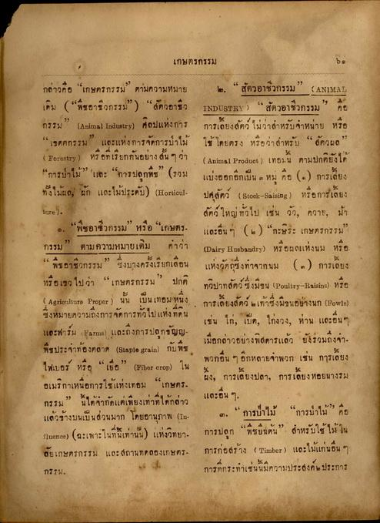
เกษตรกรรม
กล่าวคือ “เกษตรกรรม ตามความหมาย เดิม (“พี่ชอาชีวกรรม ) “สัตวอาชีว กรรม” (Animal Industry) ศิลปแห่งการ “เขตตกรรม และแห่งการจัดการป่าไม้ (Forestry) หรือที่เรียกกันอย่างสิ้น ๆ ว่า “การป่าไม้” และ “การปลูกพืช” (รวม ทั้งไม้ผล, ผัก และไม้ประดับ) (Horticultrare.
๑. “พืชอาชีวกรรม” หรือ “เกษตร กรรม” ตามความหมายเดิม คําว่า “ พรอาชีวกรรม” ซึ่งบางครั้งเรียกเพื่อน หรือเขว ไปว่า “เกษตรกรรม ปกติ
หierulture Proper) นั้น เป็น เทอม หนึ่ง ซึ่งหมายความถึงการจัดการทั่วไปแห่ง ที่ดิน และฟาร์ม Farms) และถึงการปลูกกัญญ- ที่ชประว่าท้องตลาด (Staple grain) กับพืช ไฟเบอร์ หรือ “เยื่อ” (Eiber erop) ใน อเมริกาเหนือการใช้แห่งเทอม “เกษตร กรรม” นี้ได้จากัดแต่เพียงเท่าที่ได้กล่าว แล้วข้างบนเป็นส่วนมาก โดยอานุภาพ (Influence) (ฉะเพาะในที่นี้เท่านั้น) แห่งวิทยา อัยเกษตรกรรม และสถานทดลองเกษตร:
๒. “สัตวอาชีวกรรม” (ANIMAL INDUSTRY ) “สัตวอาชีวกรรม” คือ การเลี้ยงสัตว์ ไม่ว่าสําหรับจําหน่าย หรือ ใช้ โดยตรง หรือว่า สําหรับ “ สัตวผล (Animal Product ) เทอมนี้ ตามปกติยังได้ แบ่งออกอีกเป็น ๓ หมู่ คือ (๑) การเลี้ยง ปศุสัตว์ (Stock-Saising) หรือการเลี้ยง สัตว์ใหญ่ ทั่วไป เช่น วัว, ควาย, ม้า และอื่น ๆ (๒) “กะษีระ เกษตรกรรม (Diry Husbandry) หรือผลแห่งนม หรือ แห่งวัตถุซึ่งทาจากนม (๑) การเลี้ยง ทวิปากสัตว์ ซึ่งมีขน (Poultry-Thins) หรือ การเลี้ยงสัตว์ เท้าซึ่งมีขนอย่างนก (Fowls)
: 1 : . 14.ท่าน และอื่นๆ เมื่อกล่าวอย่างพิสดารแล้ว ยังรวมถึงจาน พวกอื่น ๆ อีกหลายจําพวก เช่น การเลี้ยง ฝั่ง, การเลี้ยงปลา, การเลี้ยงหอยนางรม และอื่น ๆ
๓. “ การป่าไม้ “การป่าไม้ คือ การปลูก “พืชยืนต้น สําหรับใช้ได้ ใน การก่อสร้าง ( Timber) และไม้แก่นอื่น ๆ การที่กระทําเช่นนี้มีความประสงค์ ๒ ประการ
กรรม.

